ΑΝΤΙΣΤΡΟΦΟ ΘΕΩΡΗΜΑΤΟΣ ΘΑΛΗ
Θεωρούμε 2 ευθείες d , e οι οποίες τέμνουν 2 παράλληλες τις a , b .
Αν ισχύει η παρακάτω σχέση :
$\frac{ΜΛ}{ΛΚ }=\frac{ΟΞ}{ΞΝ}$ τότε η ευθεία ΚΝ ( c ) είναι παράλληλη των a ,b .
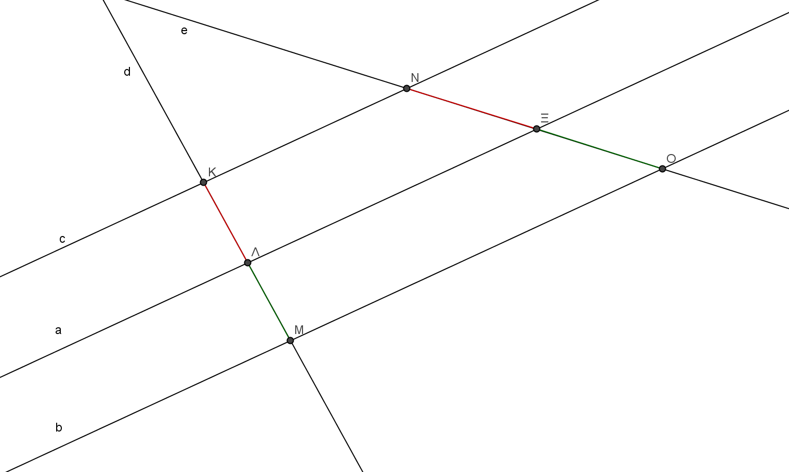
ΑΣΚΗΣΗ
- x=ΚΙ=;
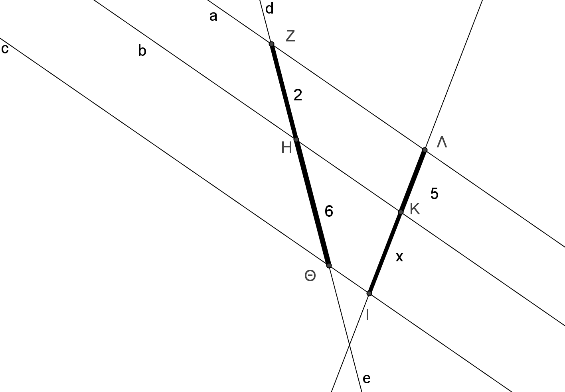
$$a∥b∥c\underset{⇒}{ }\frac{x}{6}=\frac{5}{2}\underset{⇒}{ } 2x=30\underset{⇒}{ }\frac{2x}{2}=\frac{30}{2}\underset{⇒}{ }x=15$$

